Инструкция по регистрации на портале государственных и  
муниципальных услуг [gosuslugi.ru](http://www.gosuslugi.ru/)

Нажмите кнопку [«Зарегистрироваться»](https://esia.gosuslugi.ru/registration/) на главной странице портала.

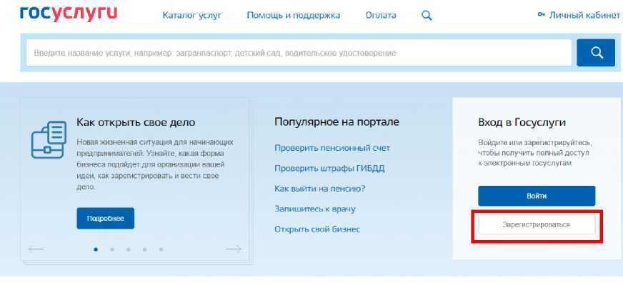

В регистрационной форме укажите имя, фамилию, номер мобильного телефона или адрес электронной почты.

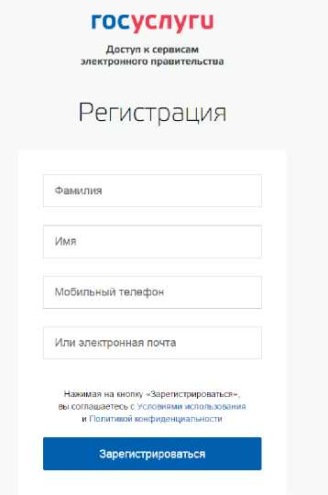

Поля «Фамилия» и «Имя» могут содержать  
буквы русского или латинского алфавита, цифры,  
дефис, пробел, апостроф, точку. Недопустимо  
одновременно использовать русские и латинские  
буквы.

В поле «Мобильный телефон» можно вводить  
только арабские цифры: [+7 (123) 456-78-90].

После подтверждения ввода данных, на  
указанный электронный адрес придет ссылка для  
перехода к созданию пароля. Если в качестве  
контакта Вы указали номер мобильного телефона,  
Вам будет направлен код подтверждения, который  
нужно ввести перед созданием пароля.

В качестве логина для входа на портал «Госуслуги» используется номер мобильного телефона или адрес электронной почты. После того, как Вы укажете в профиле данные личных документов, можно будет выбрать вход по СНИЛС.

2

Этапы регистрации на портале госуслуг

Регистрация на портале «Г осуслуги» состоит из трех этапов.

Этап 1. [Регистрация](https://esia.gosuslugi.ru/registration/) Упрощенной учетной записи.

Укажите в [регистрационной форме](https://esia.gosuslugi.ru/registration/) фамилию, имя, мобильный телефон или e-mail. После клика на кнопку регистрации Вы получите ссылку на страницу оформления пароля. См. инструкцию на стр. 1.

Этап 2. Подтверждение личных данных - создание Стандартной учетной записи.

Заполните профиль пользователя - укажите СНИЛС и данные документа, удостоверяющего личность (Паспорт гражданина РФ, для иностранных граждан - документ иностранного государства). Данные проходят проверку в ФМС РФ и Пенсионном фонде РФ. На Ваш электронный адрес будет направлено уведомление о результатах проверки.

Этап 3. Подтверждение личности - создание Подтвержденной учетной записи.

Для оформления Подтвержденной учетной записи с полным доступом ко всем электронным государственным услугам нужно пройти подтверждение личности одним из способов:

* обратиться в [Центр обслуживания;](https://esia.gosuslugi.ru/public/ra/)
* получить код подтверждения личности по почте;
* воспользоваться Усиленной квалифицированной электронной

подписью или Универсальной электронной картой (УЭК).

Также возможна регистрация пользователя в [Центре обслуживания](https://esia.gosuslugi.ru/public/ra/) - в этом случае будет сразу создана Подтвержденная учетная запись.

3

[Инструкция по подтверждению личности при регистрации на](https://www.gosuslugi.ru/)

[едином](https://www.gosuslugi.ru/) портале госуслуг

Пользователи портала госуслуг работают под одной из трех учетных записей: упрощенная, стандартная и подтвержденная. Чем больше данных Вы сохраняете на портале, тем более высокий статус получаете. От этого зависит количество услуг, которые будут Вам доступны в электронном виде:

|  |  |  |  |
| --- | --- | --- | --- |
|  | I. Упрощенная | II. Стандартная | III. Подтвержденная |
| Что дает | Оплата штрафов ГИБДД и справочные услуги: получение бухгалтерской отчетности юрлица, получение копий некоторых документов. | Запись к врачу,проверка налоговой задолженности | Все госуслуги: загранпаспорт, регистрация автомобиля, замена водительского удостоверения, регистрация по месту жительства |
| Как  получить | Ввести номер телефона и эл. почту на портале госуслуг | По номеру СНИЛС на портале госуслуг | Подтвердить личность |

Зарегистрировать стандартную и упрощенную учетные записи можно и дома за 5-10 минут. Для получения подтвержденной учетной записи требуется подтверждение личности в центре регистрации или письмом по почте. После этого Вам будут доступны все госуслуги на портале.

Зарегистрироваться

Первый этап - регистрация упрощенной учетной записи. Чтобы ее пройти, нужно ввести имя, фамилию, номер телефона или электронную почту. Если оставите почту, Вам придет ссылка для подтверждения. А на телефон система отправляет код подтверждения. Когда Вы его введете, Вы получите упрощенную учетную запись на госуслугах. См. инструкцию на стр. 1

С упрощенной учетной записью большинство услуг будут Вам недоступны. Записать ребенка в детский сад или зарегистрироваться по месту жительства с такой учетной записью Вы не сможете. Зато сможете оплачивать штрафы ГИБДД.

Заполнить данные

Следующий этап - заполнить паспортные данные и ввести номер СНИЛС. Это можно сделать при получении нужной услуги или в личном кабинете, [в разделе](https://esia.gosuslugi.ru/profile/user/person.xhtml) [«Персональные данные».](https://esia.gosuslugi.ru/profile/user/person.xhtml)

Свидетельство СНИЛС - это зеленая карточка, которую Выдает Пенсионный фонд. По номеру этой карты работодатель платит за вас пенсионные отчисления. Если Вы работаете, скорее всего, СНИЛС у Вас уже есть. Если нет, уточните у работодателя, как его получить: возможно, он выдаст СНИЛС сам, а может, отправит в Пенсионный фонд.

Паспорт и СНИЛС - основные документы на портале госуслуг. Но чем больше данных Вы добавите, тем больше услуг сможете получить. Поэтому советуем добавить ИНН, номер автомобиля и водительского удостоверения. По

4

ИНН Вы сможете оплачивать налоговую задолженность, а по данным машины и водительского удостоверения - штрафы ГИБДД.

Если Вы уже получали ИНН в налоговой, но под рукой у вас его нет, нажмите ссылку [«Узнай свой ИНН»](https://www.gosuslugi.ru/16816/2/), и система покажет номер. Если не получали, обратитесь в налоговую. В будущем ИНН понадобится на работе или если будете открывать ИП.

Чтобы пользоваться всеми электронными госуслугами, подтвердите личность одним из удобных способов.

Подтвердить личность в центре обслуживания

У портала госуслуг есть помощники вне интернета. Это почтовые отделения, офисы Ростелекома, многофункциональные центры и некоторые банки. Подтвердить личность можно через них. Информация об офисах, где Вы можете подтвердить свою личность, доступна по ссылке [«Центры обслуживания»](https://www.gosuslugi.ru/help/address). Выберите самый удобный центр обслуживания и приходите в удобное время.

Возьмите с собой паспорт и СНИЛС, сотрудники проверят документы и помогут получить подтвержденную учетную запись.

Если Вы подтвердили личность в центре регистрации, Вы можете заходить в личный кабинет на сайте ФНС [nalog.ru](https://nalog.ru/) по логину и паролю госуслуг, чтобы платить налоги и следить за одобрением налогового вычета. Регистрироваться отдельно не придется.

Мы рекомендуем подтверждать личность именно в центре обслуживания: это самый быстрый и удобный способ. Однако он не подойдет тем, кому важно получить подтвержденный статус не выходя из дома. Если это Ваш случай - подтвердите личность письмом.

Подтвердить личность письмом

Вам отправят письмо с кодом подтверждения. Обычно оно идет 2-3 недели. Когда Вы его получите, нужно будет ввести код из письма на сайте: в личном кабинете или на странице подтверждения личности.

Когда Вы введете код, система поймет, что Вы - это Вы, и откроет доступ ко всем госуслугам на портале.

Пользоваться всеми госуслугами

После подтверждения личности Вам будут доступны все услуги на портале. Г осударство работает над тем, чтобы как можно больше госуслуг было доступно в электронном виде. Наверняка Вы знаете, что с помощью портала можно оформить загранпаспорт или оплатить штрафы ГИБДД. Но есть и более редкие услуги, про которые знают немногие. Например, портал помогает получить удостоверение на право управления маломерными судами.

Поэтому, если Вы собираетесь обратиться в государственные органы, сначала проверьте, нет ли нужной услуги на сайте [gosuslugi.ru.](https://gosuslugi.ru/) Если есть, Вы сэкономите время.